ANDROID SISTEMA
Egilea: Aimar Olano

1. Makina birtuala prestatu

Makina birtuala sortzeko, VirtualBox irekiko dugu eta makina birtual berri bat sortzeko botoia sakatuko dugu.
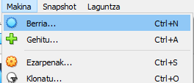

hautatu behar dugun sistema eragilea Linux da, Linux 2.6/3.x/4.x/5.x bertsioan.
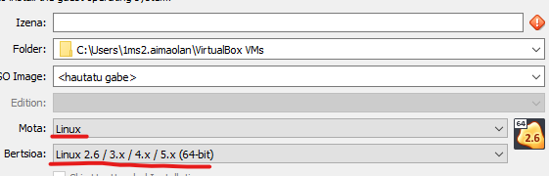
Orain, 2GBeko memoria RAMa jarriko diogu.
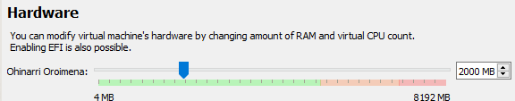
Minimo 8GBeko memoria jarriko diogu
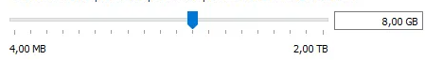

2. Android instalatu
Makina piztu eta hirugarren aukeran klikatu
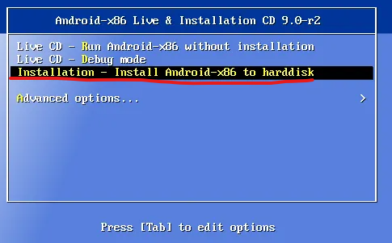

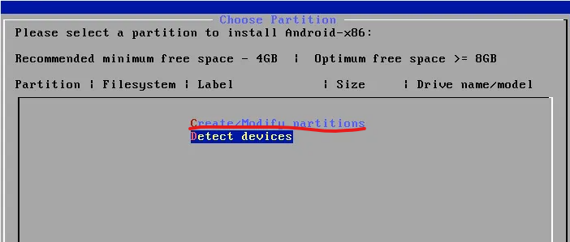
Hurrengo pausua “create/modify partitions” akeran sartzea da

Eta GPT aukerari ezetz esango diogu
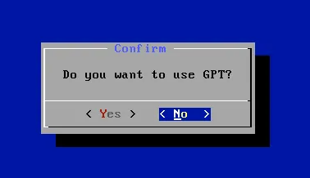

Bertan, "Free Space" izango da gure disko-unitatea eta hainbat aukera ikusiko ditugu beheko menu batean. Menu horretatik, teklatuko geziekin nabigatu ahal izango dugu. Horrela, "New", "Primary" aukera hautatuko dugu, nahi dugun zatiketaren tamaina berretsiko dugu, hau da, aurrez zehaztutako tamaina. Azkenik, "Bootable" aukera hautatuko dugu, "Write" sakatu aurretik, disko gogor birtualaren MBRko aldaketak idazteko, eta hori "yes" idatziz berretsi beharko dugu.

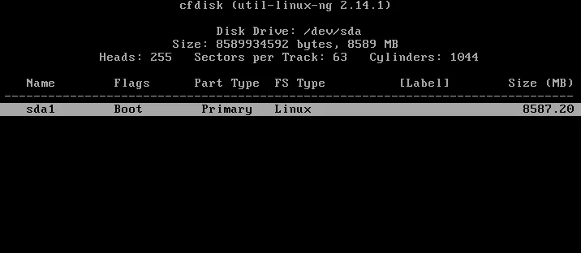
Hori egin ondoren, partizioen kudeatzailetik atera eta instalatzailera itzuli ahal izango gara. Bertan, egin berri den partizioa agertuko da, eta horrekin jarraitu ahal izango dugu bere formatuarekin. Horretarako, Intro hautatu eta sakatuko dugu, eta, ondoren, banaketa formateatzea eskatuko zaigu. Ext4 formatua hautatu eta instalazioarekin jarraituko dugu.
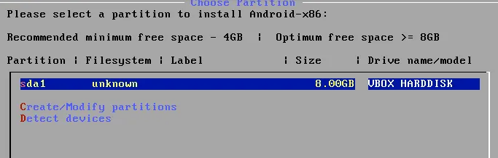
Orain, gero emango dizkigun aukera ezberdinetan baietz esango diogu eta Androida pizteko prest eogngo da.

